Udtræk af data fra ADS
Lidt om denne vejledning. De steder, hvor du skal gøre noget startes med et tal foran (f.eks. 1) ). Jeg har medtaget en del skærmbilleder, hvor jeg har markeret de vigtige steder med røde cirkler. Jeg håber, I finder vejledningen forståelig. Ellers så smid mig en mail om hvad, der ikke fungerer
God fornøjelse.
Før du går i gang
Før du starter skal du have adgang til ADS.
- Gå ind på www.virk.dk og log ind med dit kommune NemID og tryk på ”Brugeradministration” i højre hjørne.

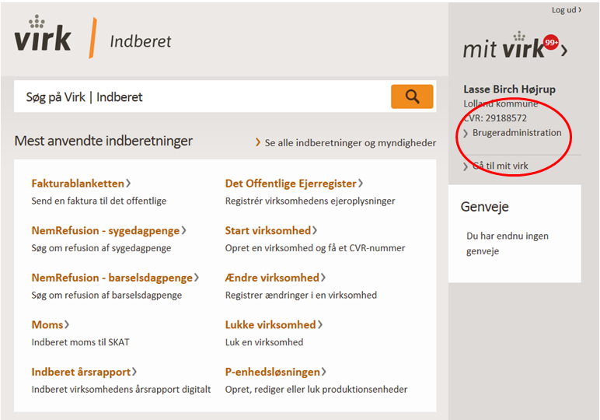

- Tryk på ”NemLogin/Brugeradministation”.

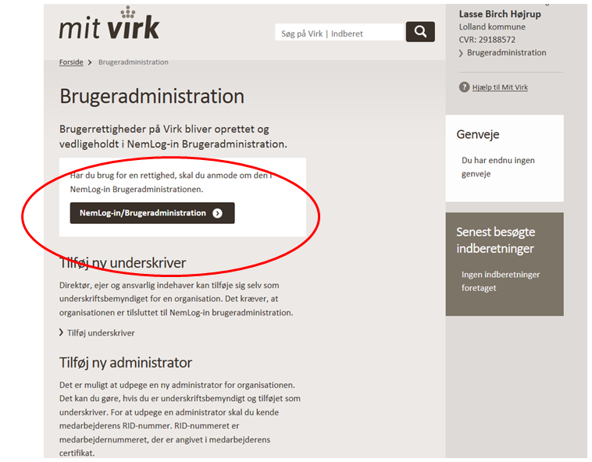

- Tryk på ”Min Profil”.
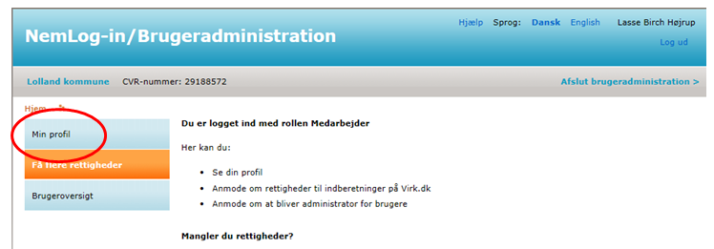

- Her skal der under ”P-enhed” stå nummeret 1003304975. Gør der ikke det skal du skrive til support og bede dem om at tilknytte nummeret til din profil.
- Derudover skal du have ret til at administrere affaldsdata. Dette får du ved at trykke på ”Få flere rettigheder”.
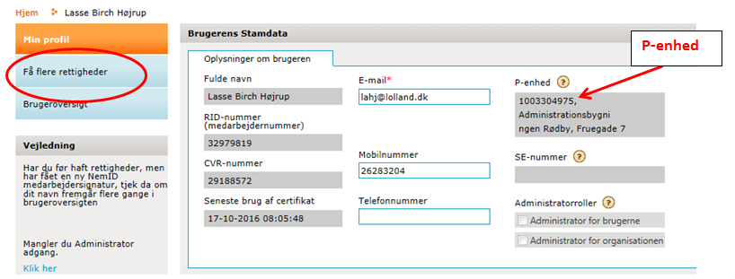

- Tryk derefter på plus-knappen under ”Miljø og affald”.

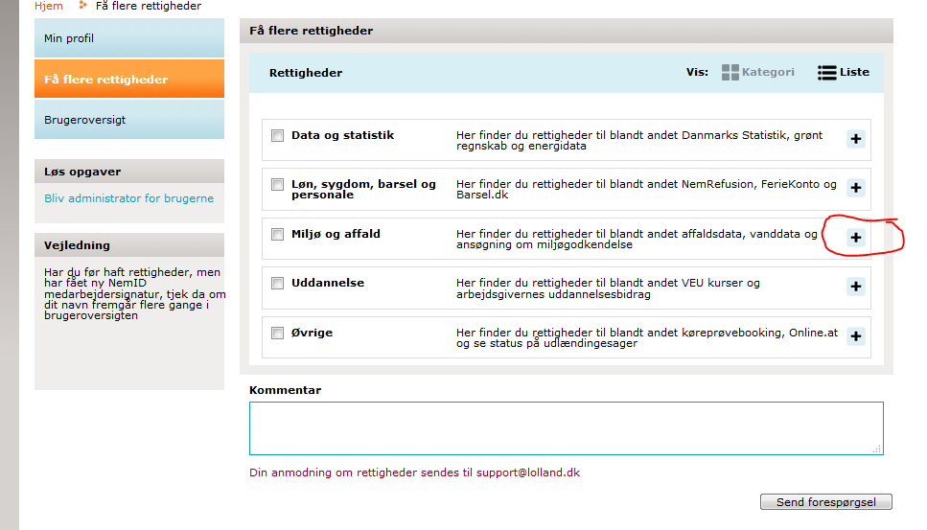

- Her finder du feltet ”Ret til at administrere affaldsdata”. Markér boksen og tryk på ”Send forespørgsel”.

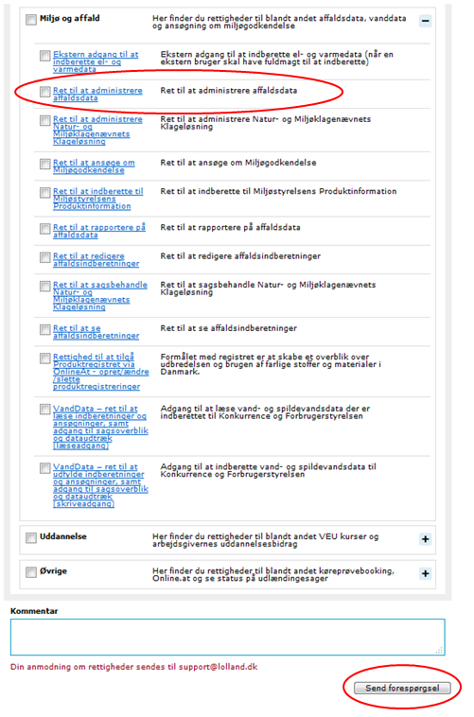

Når du har fået adgang
- Når du har fået et p-nummer tilknyttet din profil og fået ret til at administrere affaldsdata går du ind på siden www.ads.mst.dk. Du skulle nu gerne være på ADS-hjemmesiden. Her skal du muligvis lige logge ind med dit NemID.
- For at lave de rapporter du skal bruge til tilsynskampagnen skal du trykke på fanen ”Rapporter” ude til venstre.
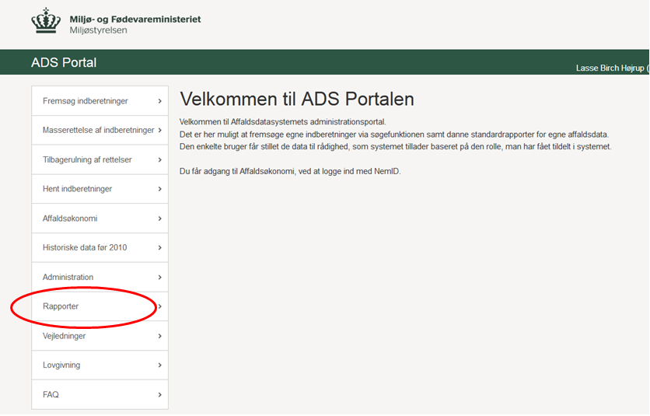

- Tryk derefter på ”Øvrige” og derefter på ”Virksomhedsrapport (R016)”.
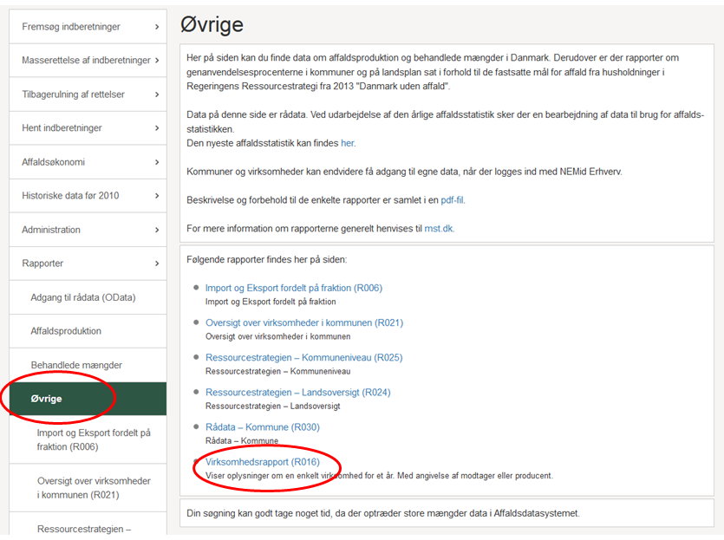

- Her indtaster du CVR nummer og P-nummer på virksomheden. Herefter vælger du hvilke år du vil have data fra (vær opmærksom på, at der ofte ikke er data for det igangværende år). Sæt flueben i de bokse du mener er relevante. Jeg plejer at sætte i de nedenstående, men man kan prøve sig lidt frem og se, hvilke data man bruger.
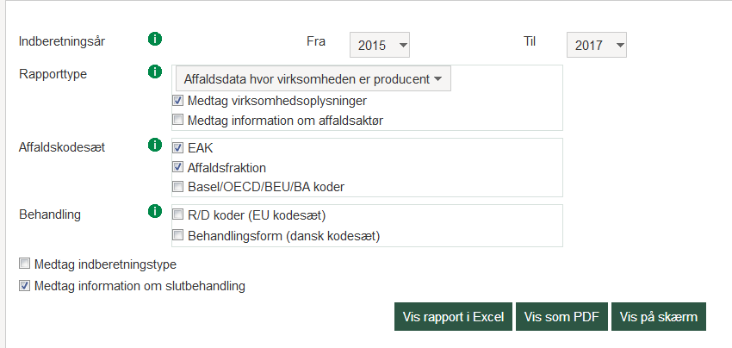

- Tryk derefter ”Vis rapport i Excel”.

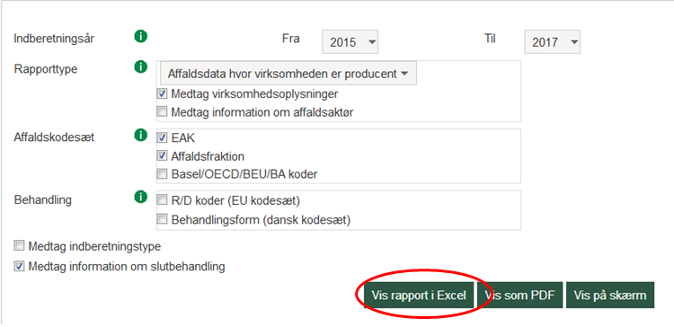

Herefter har du et dataark i Excel med de nødvendige oplysninger omkring virksomhedens affaldshåndtering.

Jeg håber det er lykkedes at komme til dette skridt

Lasse Birch Højrup
lahj@lolland.dk / 54 67 64 56

